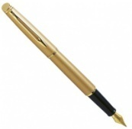
Дата

Діагностична робота з української мови № 1
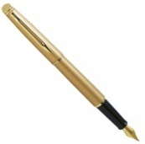
Тема. Мова і мовлення
Усне мовлення
Прізвище та ім’я

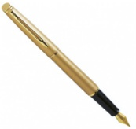
1. Диктант ( 1-2 речення під диктовку вчителя)
2. З’єднай поняття з відповідним малюнком
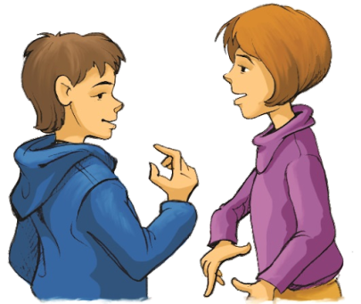
Усне мовлення
Усне мовлення
Усне мовлення
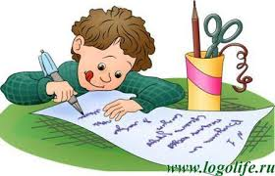
Писемне мовлення
Усне мовлення
Усне мовлення
Усне мовлення
Усне мовлення
Усне мовлення
Усне мовлення

3 Визнач твір усної народної творчості.
А) казка Б) мирилка В) лічилка

Раз, два -
дерева
три, чотири -
вийшли звірі,
п'ять, шість -
падолист,
сім, вісім -
птахи в лісі,
дев'ять, десять-
це сунички
підвели червоні личка.

4. Списування
Осінь сіяла кольори лісами, полями, парками і гаями.
5. З’єднай звукові моделі зі словами.
дзеркало |  | - о - |- о |- о
село |  | = о =
кінь |  | - о| - о
6. Вставити пропущені слова.
З дерев опало

У саду поспіли

У теплі краї летять
7. Вставити пропущені літери.
Осін__, л__стопад, до___, віт__р, __блуко.
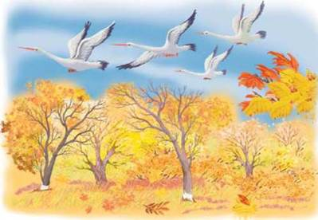
8. Склади речення за малюком.

